 文档标识：RSI-2019-04-12-Performance Tesing

XX项目
性能测试总结报告

文档信息

修订历史记录

日 期 | 版本 | 状态 | 变更摘要&修订位置 | 作 者
2019-4-12 | 1.0 | 新建 |  | 李任辉
2019-5-7 | 1.1 | 补充 | 第12页补充稳定性场景 | 李任辉
注：状态可以为新建、增加、更改、删除。

文档审核与批准

审 核 |  | 日期
批 准 |  | 日期

目 录
1 测试结论 4
2 项目概述 5
2.1 标识 5
2.2 项目背景 6
2.3 系统概述 6
3 测试目的 6
4 测试依据和范围 6
4.1 测试依据 6
4.2 测试范围 6
5 系统环境 7
5.1 服务器平台 7
5.2 客户端 7
5.3 网络拓扑结构 8
5.4 部署示意图 8
5.5 数据环境 8
5.6 服务器参数配置（根据实际环境修改参数） 9
6 测试工具及监控指标 9
6.1 测试工具 （根据实际使用的测试和监控工具修改） 9
6.2 系统资源监控 9
6.2.1 应用程序性能监控指标 9
6.2.2 服务器性能监控指标 10
6.2.3 预期性能指标 10
6.2.4 预期硬件资源利用率性能指标 10
7 测试方法 11
7.1 性能测试策略 11
7.2 性能测试分析 11
8 定义测试场景 11
8.1.1 场景1 XXX（以下只是例子，根据实际测试场景，测试方法填写） 12
9 测试结果 12
9.1 基线测试结果 12
9.1.1 响应时间与TPS情况 12
9.1.2 系统资源使用率 13
9.1.3 JVM内存回收分析 16
9.1.4 数据库分析 16
9.1.5 小结 16
9.2 第一轮优化后测试 16
9.2.1 优化前后对比情况 16
9.3 预期性能指标最大并发用户测试 17
9.4 极限测试 17
9.5 稳定性测试 17
10 附录1-调优记录 17

测试结论
受融盛保险公司委托，XX公司对“XX项目”进行了性能评估测试。整体结果展示如下：
经过基线测试、第一轮调优、回归测试调优对比结果表现如下：（详细描述基线结果，调优后结果的响应时间，TPS，事务失败率，以及是否达标，模板可以根据实际自行调整）
业务名称 | 并发数 | 90%响应时间(秒)—基线 |  | TPS(笔/秒)—基线 |  | 事务失败率—基线 |  | 是否达标
业务名称 | 并发数 | 测量值 | 期望值 | 测试值 | 期望值 | 测试值 | 期望值 | 是否达标

3轮测试TPS对比如下：（基线和调优结果响应时间，TPS等对比图，以下是TPS对比图例）
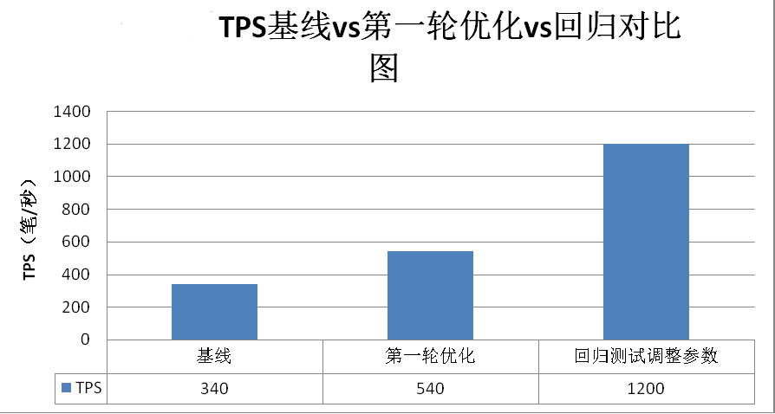
下面简要描述本次性能测试发现了哪些性能问题，对系统产生什么样的影响，优化了哪些问题，优化后性能提升多少，遗留了哪些问题。
如果软件暂时无优化的空间，需给出系统在当前硬件配置下，并且满足性能指标前提下时能承受的最大并发数。
如果软件暂时无优化的空间，需给出系统在当前硬件配置下能承受的最大并发数（达到性能拐点时的最大并发用户数）。---依据具体需求待定
给出最终结论：系统性能是否满足要求

项目概述

标识
文档标识号：RSI-2014-05-05-IT
系统名称：XX系统
委托单位：融盛保险公司
测试单位：
测试软件版本：
测试周期：

项目背景
简要描述项目背景。

系统概述
为持续保证XX产品质量、降低系统运营风险，项目组按照客户及公司要求，将“XX项目”向XX公司申请，对XX系统进行性能评估测试，评估XX系统中典型应用场景的性能表现。

测试目的
本次测试的主要目的是：
- 在现有测试硬件环境下，结合项目组要求的预期并发用户数（可以是一组，可以是多组），验证系统XX场景（单场景）能否满足用户的性能指标需求；
- 在现有测试硬件环境下，结合项目组要求的并发用户数，验证系统混合场景能否满足用户的性能指标需求
- 在现有测试硬件环境下，满足预期性能指标前提下系统能承受的最大并发数。
- 在现有测试硬件环境下，系统能承受的极限并发数，即出现性能拐点时的并发数—根据实际需求待定
- 通过此次性能测试，指出系统当前存在的性能问题并提出相关的改进建议。

测试依据和范围

测试依据
XX系统的性能测试依据国家相关标准相关文档。
序号 | 引用文件文档标识 | 文件标题
 | GB/T 25000.51－2010 | GB/T 25000.51－2010 软件工程 软件产品质量要求与评价（SQuaRE） 商业现货（COTS）软件产品的质量要求和测试细则

测试范围
本次性能测试范围共涉及XX 个业务功能点，在测试过程中将从关键事务处理速度和服务器资源消耗两方面加以关注。详细范围如下：
下面需详细描述测试场景（包含单场景和混合场景），待测试接口信息。

系统环境

服务器平台
服务器软、硬件配置环境如下：服务器软、硬件配置如下：（详细描述待测系统核心服务器，关联的服务器，数据库服务器配置，尽可能模拟线上环境）
名称 | 数据库服务器 | 型号 | HP Rx9800
硬件 | CPU：Itanium 9300系列 8core,1.6GHZ
硬件 | 内存：32GB | 网卡：1Gbps（IP:）
软件 | 操作系统：CentOS 6.5  数据库软件：oracle 10.2.0.5

名称 | XX服务器 | 型号 | DELL R720
硬件 | CPU：Xeon X5675 3.07GHz 12核 | 内置硬盘：300GB
硬件 | 内存：23GB | 网卡：1Gbps（IP:）
软件 | 操作系统：CentOS 6.5  中间件：Tomcat7  应用：XX系统（核心系统）

名称 | XX服务器 | 型号 | DELL R720
硬件 | CPU：Xeon X5675 3.07GHz 12核 | 内置硬盘：300GB
硬件 | 内存：23GB | 网卡：1Gbps（IP:）
软件 | 操作系统：CentOS 6.5  中间件：Redis, mq…..  应用：XX系统（关联系统）

客户端
客户端软、硬件配置环境如下：（根据实际环境修改参数）
名称 | 压力机1 | 型号 | DELL R720
硬件 | CPU：E5-2620V2 2.1GHz *2 | 内置硬盘：300GB
硬件 | 内存：16GB | 网卡：1Gbps（IP:103.255.248.100）
软件 | 操作系统：windows 2003server  软件：loadrunner 8.1

网络拓扑结构
详细画出待测系统的网络拓扑图

部署示意图
详细画出业务访问服务器流程示意图（例如用户先访问哪个系统，从哪个系统调用哪个系统）

数据环境
系统主要基础信息表、业务信息表及其数据量说明如下表：（需确认核心数据表，以及表基础数据量级）
序号 | 涉及到主要的表 | 表单说明 | 基础数据量（条）
1
2
3
4
5
6
7
8

服务器参数配置（根据实际环境修改参数）
服务器名称 | 软件名称 | 参数名称 |  | 设定值
数据库 | Oracle 10.2.0.5 | cursor_sharing |  | EXACT
数据库 | Oracle 10.2.0.5 | db_writer_processes |  | 4
数据库 | Oracle 10.2.0.5 | db_block_size |  | 8192
数据库 | Oracle 10.2.0.5 | job_queue_processes |  | 10
数据库 | Oracle 10.2.0.5 | instance_name |  | orcl
数据库 | Oracle 10.2.0.5 | open_cursors |  | 300
数据库 | Oracle 10.2.0.5 | pga_aggregate_target |  | 2GB
数据库 | Oracle 10.2.0.5 | pre_page_sga |  | FALSE
数据库 | Oracle 10.2.0.5 | processes |  | 1000
数据库 | Oracle 10.2.0.5 | sessions |  | 1105
数据库 | Oracle 10.2.0.5 | sga_max_size |  | 16GB
数据库 | Oracle 10.2.0.5 | sga_target |  | 16GB
应用服务器 | Tomcat7 | JDK |  | Oracle JDK 1.7.0_55
应用服务器 | Tomcat7 | JAVA_OPTION |  | -Xms1024m -Xmx8192m -NewSize256m  –MaxNewSize256m  -PermSize256m  –MaxPermSize512m
应用服务器 | Tomcat7 | 连接池 | Core | 无
应用服务器 | Tomcat7 | 线程池 |  | 自调整

测试工具及监控指标

测试工具 （根据实际使用的测试和监控工具修改）
测试工具：HP LoadRunner8.1
监控工具：HP LoadRunner8.1 \ Oracle AWR \ IBM nmon \ Sar\Glance
分析工具：LRAnalyser 2.0

系统资源监控
本次性能测试常用的一些参考指标如下所示。

应用程序性能监控指标
- 关键事务90%响应时间
- 关键事务TPS
- 事务操作成功率

服务器性能监控指标
指标名称 |  | 描述
Unix | CPU\CPU%(User%+Sys%) | 处理器使用率。
Unix | DISK\Disk %Busy | 磁盘使用率。
Unix | Disk IOPS | 磁盘读些速度（次数）
Unix | MEM\Memfree | 空闲的物理内存。
Unix | NET\Read | 网络接收速率。
Unix | NET\Write | 网络发送速率。
Oracle | Top SQL | Top SQL。
Tomcat | JVM 内存 | JVM内存使用情况。

预期性能指标
设定并发数为XX，事务90%响应时间在XX秒或者毫秒以内。
系统各个业务场景预期性能指标如下：（根据测试策略填写，如果是多组并发数，则需填写多组并发数的性能指标）
序号 | 业务 | 并发用户数 | TPS | 关键事务90%响应时间(秒) |  | 业务间隔时间(秒) | 业务失败率 | 响应时间判定通过条件 | 特殊要求
1 |  |  | > |  | 无 |  | < 1% | 负偏离< 10%
注：
1) 响应时间是指在表中注明的最大并发用户数下的90%响应时间。
2) TPS是指该业务在当前测试执行期间测得的每秒可以处理的关键事务笔数。
3) 业务间隔时间是指单个用户每操作一笔关键事务的间隔时间。
4） 负偏离指单个性能指标负偏离。
5） 单场景执行迭代时间为10分钟（无think time），混合场景迭代时间为8小时（可适当使用think time）

预期硬件资源利用率性能指标
服务器和数据库CPU利用率小于75。
服务器内存利用率小于80%
Full GC平均小于半小时1次（依据实际情况而定，测试规程中需监控Full GC频率和时间）

测试方法

性能测试策略
  - 负载测试
针对某一个业务的采用从小并发量逐渐加大的方式施压达到最大并发数，考察业务是否可以满足性能需求，如果存在性能瓶颈便于进一步定位到根源。（通常在单用例场景开展）。需做基线测试（不进行任何调优）和调优后测试结果对比
  - 压力测试
满足性能指标前提下系统能承受的最大并发数。
  - 极限测试
不考虑性能指标，不断给服务器施压，直至达到性能拐点，系统能承受的最大并发数。---依实际需求而定。
  - 稳定性测试
多场景混合测试，并发数合理分配到每个业务场景中。考察混合场景长时间运行稳定性

性能测试分析
- 业务分析
经过初步分析，将本次性能测试的重点确定为被测系统后台兑奖业务。
- 测试数据分析
被测系统存在一定数据量的内置数据，测试过程中应确保系统数据库中一定的数据容量和真实性，以符合实际运行情况。
- 监控方案
本次性能测试将使用HP LoadRunner8.1 \ Oracle AWR \ IBM nmon\Sar 相结合的方式监控业务的性能指标及服务器的性能情况，为发现性能缺陷提供准确的参考数据。（根据实际使用的工具修改）。

定义测试场景
负载测试场景：
序号 | 场景名称 | 最大用户数 | 迭代次数\持续时间 | 思考\迭代等待时间 | 执行地点
说明：最大用户数可能根据实际情况进行调整。如达到XX并发后系统仍然没有达到性能拐点，那么增加最大用户数，直到测到性能拐点。
混合测试场景（稳定性测试）：选择预期并发数，长时间执行8小时
序号 |  | 场景名称 | 每个场景分配的并发用户数 | 并发用户总数 | 迭代次数\持续时间 | 思考\迭代等待时间
1 |  |  | 10 | 50（例子） | 8小时
1 |  |  | 20 | 50（例子） | 8小时
1 |  |  | 5 | 50（例子） | 8小时
1 |  |  | 5 | 50（例子） | 8小时
1 |  |  | 10 | 50（例子） | 8小时

场景1 XXX（以下只是例子，根据实际测试场景，测试方法填写）
测试重点：
- 并发情况下XX事务的响应时间；
- 评估逐步增加并发用户后，系统响应时间和TPS的趋势。系统在随着用户并发量增加后是否出现性能拐点。
- 并发执行过程中系统资源CPU、内存、IO等使用情况。
场景描述：
XXXXXX
测试前准备工作：
- 测试需要的初始化数据；
- 规划测试参数。
操作过程及测试数据：
操作过程：
- 使用LoadRunner模拟1000并发执行XX；
- 每30秒钟加载100vuser，直到达到最大并发1000并发后，执行20分钟。然后每30秒钟退出100vuser。如果1000并发后没有达到1000TPS，或者未达到性能拐点，增加并发用户再进行测试，达到性能拐点。
- 执行2-3次并且记录每次的性能指标；
- 每次持续运行25~30分钟。
性能指标：
- 关键交易90%响应时间在XX秒以内；
- 关键交易TPS大于XXX；
- 数据库的锁，SGA使用情况（IO，内存，CPU）
- 各服务器 Server的关键性能指标；

测试结果

基线测试结果

响应时间与TPS情况
- 响应时间
- 截图（loadrunner或者jmeter 90%事务响应时间截图，包含事务失败率）。
- 阐述响应时间和事务失败率是否达到性能指标, 如果未达标，写明原因分析和优化建议
- 需要截取数据库录入数据正确截图（例如产生10000笔业务，数据库表需要生成10000条数据）

- 业务吞吐率（TPS）
- 截图（loadrunner或者jmeter 90%事务TPS截图，每个事务TPS和Total TPS）。
- 阐述并发数达到多少时，系统达到最大TPS， 并发数多少时，出现拐点

系统资源使用率
- XX并发下各应用服务器CPU资源使用情况：（核心服务器和关联的服务器都需要提供监控结果，如果关联服务器硬件资源利用率太低，可以语言简述）
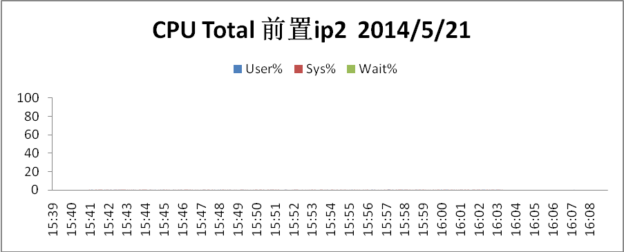

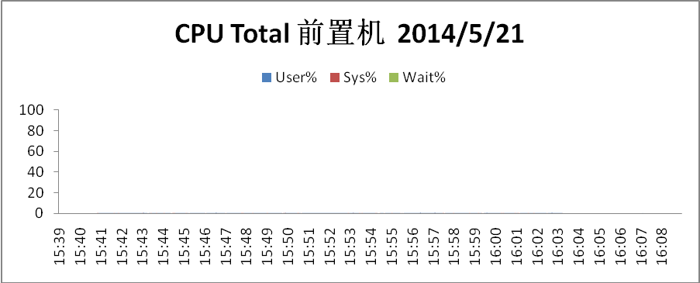
通过观察上述4台前置机服务器CPU资源使用率看，所有服务器CPU非常空闲，利用率只有5%左右。（总体概述一下应用服务器CPU利用情况，有异常的要着重说明，并分析原因。）

数据库服务器CPU利用率：
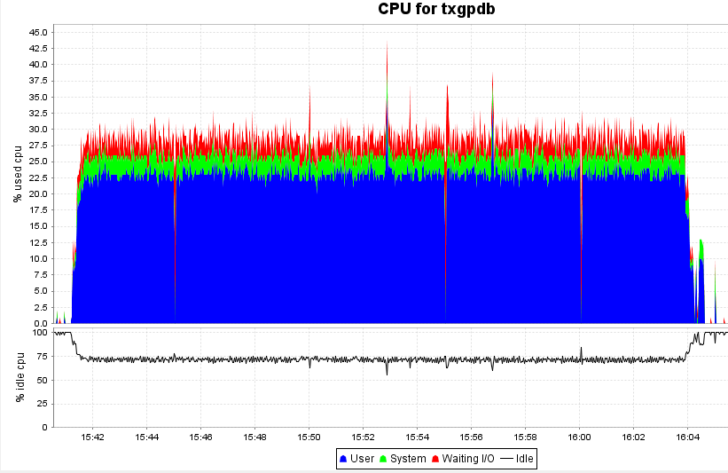

观察数据库服务器CPU利用率，可以看到总体CPU利用率30%左右。偶尔峰值达到42%。结合TPS趋势图，观察在整个场景执行过程中有几处明显的 IO wait。整体看CPU利用率不高，但是有较多的IO wait，说明数据库存在大量写磁盘操作导致了CPU等待IO的事件。（总体概述一下应用服务器CPU利用情况，有异常的要着重说明，并分析原因。）

- XX并发下各服务器磁盘资源使用情况：
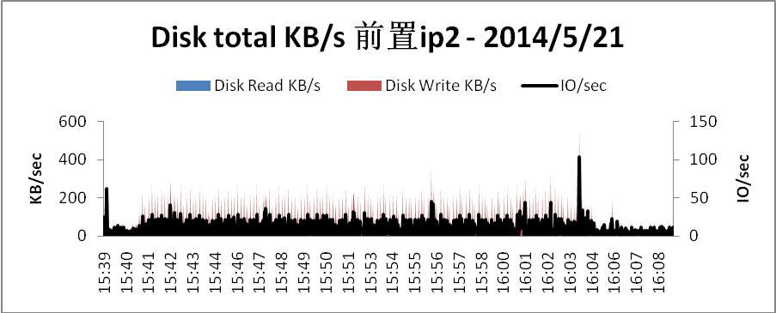

通过观察4台前置机的磁盘读写发现前置机磁盘压力较小，少量的写操作主要因为写业务日志。磁盘写操作峰值为100 次/S左右。每秒写大小只有200KB/S左右。磁盘利用率不是瓶颈。(写明对磁盘利用率的分析，是否存在瓶颈)

数据库服务器磁盘使用情况：
各服务器磁盘busy%以及wait情况分析，写明对磁盘利用率的分析，是否存在瓶颈

- XX并发下各服务器网络资源使用情况：
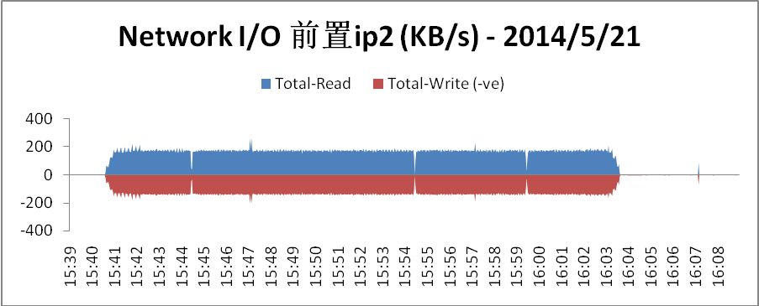

4台前置服务器网络利用率平均在200KB/S左右，在千兆网环境下，网络不存在瓶颈。(写明对网络利用率的分析，是否存在瓶颈)

- XX并发下各服务器内存资源使用情况：
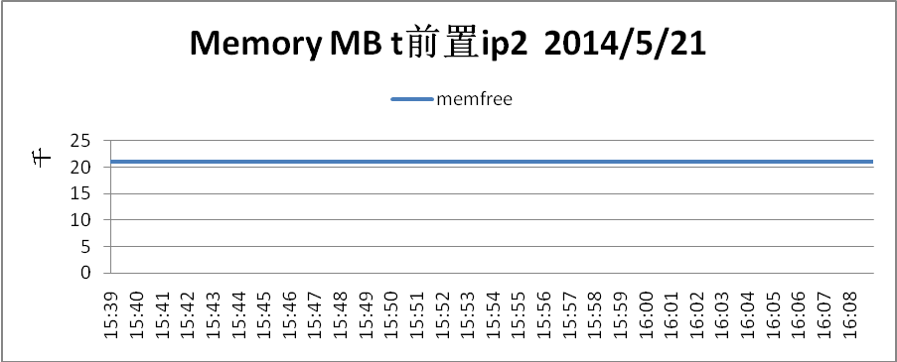

4台前置服务器可用内存均在20GB以上，内存不存在瓶颈。(写明对内存利用率的分析，是否存在瓶颈)

JVM内存回收分析
截取JVM内存回收频率，回收时间等信息（截图），分析JVM回收是否有异常，是否存在内存溢出问题。例如并发期间Yong GC多少次，每次GC平均时间，Full GC多少次，每次GC平均时间。

数据库分析
分析是否存在TOPSQL，死锁或者长时间锁，详细阐述问题，分析问题，提出优化改善建议。

小结
阐述测试结果，是否达标。列举性能瓶颈，分析问题，提出优化改善建议。

第一轮优化后测试

优化前后对比情况
- 在完成基线测试后，针对存储过程我们进行了一些优化，其中主要包括以下方面：（详细列举针对哪些问题做了哪些优化）
- 列举优化前后TPS对比结果（可以图表展示，或者其他形式展示）
- 列举优化前后事务90%响应时间对比结果（可以图表展示，或者其他形式展示）
- 列举硬件资源利用率监控结果，如果优化后哪部分有显著提升，请着重阐述。
- 如果基线测试有JVM回收的问题，优化后的测试结果需要阐述优化后JVM回收情况
- 如果优化后测试发现新的TOPSQL， 需要重新阐述。
- 测试小结
- 如果本轮已经完成全部调优，则进行9.3，9.4和9.5的测试，如果仍需调优，则继续第二轮回归测试。

预期性能指标最大并发用户测试
- 验证满足性能指标的前提下系统能承受的最大并发数。提供的测试结果同9.1（包含90%响应时间，TPS，硬件资源利用率等）

极限测试
- 验证系统能承受的最大并发数（即出现性能拐点时的并发数）。提供的测试结果同9.1（包含90%响应时间，TPS，硬件资源利用率等）
出现拐点判定标准：TPS下降，事务失败率较大幅度增加

稳定性测试
- 进行多场景混合测试，长时间执行，可以适当使用think time。提供的测试结果同9.1（包含90%响应时间，TPS，硬件资源利用率等）

附录1-调优记录
详细阐述调优记录。尤其问题和分析信息篇幅较长的，放到附录中详细阐述

